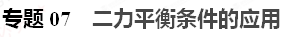
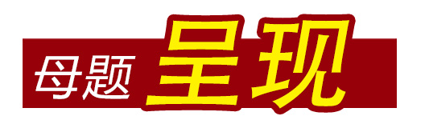
【母题来源1】2017•连云港卷
【母题原题】 如图所示，一个重10N的物体在10N竖直向上的拉力作用下做匀速直线运动．小红说：因为物体做匀速直线运动，且物体仅受重力和拉力的作用，所以重力和拉力是一对平衡力．小明说：因为同一物体受到的重力和拉力大小相等、方向相反、并且作用在同一条直线上，所以重力和拉力是一对平衡力．则两人的说法（ ）
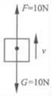
A．都正确 B．只有小明正确 C．只有小红正确 D．都不正确
【答案】A
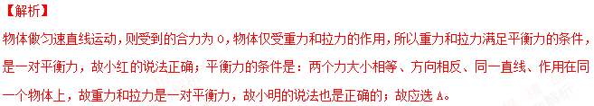
【母题来源2】2017年泰安卷
【母题原题】 如图是用力F把一块静止压在墙面上的示意图，以下受力分析的说法
①手对木块的压力和墙对木块的弹力是一对平衡力
②手对木块的压力和木块的重力是一对平衡力
③木块受到的摩擦力和木块的重力是一对平衡力
④手对木块的压力和木块对手的弹力是一对平衡力
上述表述中正确的是（ ）
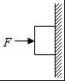
A．只有②正确 B．只有④正确 C．只有③④正确 D．只有①③正确
【答案】D
【解析】
①手对木块的压力和墙对木块的弹力符合二力平衡的条件，是一对平衡力；②手对木块的压力和木块的重力不在同一直线上，不是一对平衡力；③木块受到的摩擦力和木块的重力满足二力平衡的条件，是一对平衡力；④手对木块的压力和木块对手的弹力是一对相互作用力，不是平衡力；故应选D。学科网
【母题来源3】 2017年泰安卷
【母题原题】 如图所示，C是水平地面，A、B是两个长方形物块，F是作用在物块B上沿水平方向的力，物体A和B以相同的速度做匀速直线运动．由此可知，关于A、B间摩擦力F₁和B、C间摩擦力F₂的分析中，正确的是（ ）
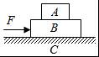
A．F₁=0，F₂=0 B．F₁=0，F₂≠0 C．F₁≠0，F₂=0 D．F₁≠0，F₂≠0
【答案】B
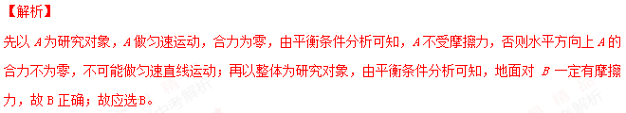【母题来源4】2017年丽水卷
【母题原题】 指尖陀螺是目前很流行的一种玩具，该玩具中间是轴承内有滚珠，边上有三个用密度较大的金属制作的飞叶，拨动飞叶后，飞叶可以绕轴在指尖上长时间转动（如图）。下列分析错误的是（ ）
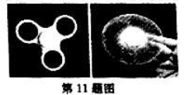
A．飞叶转速变慢，惯性不变
B．轴承内有滚珠，利于减小摩擦
C．飞叶被拨动后旋转是因为力能改变物体的运动状态
D．陀螺对指尖的压力和指尖对陀螺的支持力是一对平衡力
【答案】D
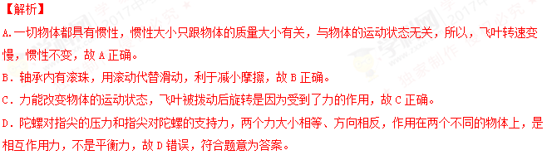【母题来源5】2017年盐城卷
【母题原题】 每年都有一大批丹顶鹤从北方迁徙到我市滩涂越冬，如图所示，一只丹顶鹤正沿直线朝斜向下方向匀速滑翔，此过程中，空气对它作用力的方向（ ）
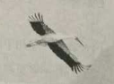
A．竖直向上 B．竖直向下 C．与运动方向相同 D．与运动方向相反
【答案】A
【解析】
丹顶鹤沿直线朝斜向下方向匀速滑翔时，处于平衡状态，空气对它的作用力与其重力是一对平衡力，大小相等，方向相反，所以空气对它作用力的方向竖直向上。A正确为答案，选项BCD错误。
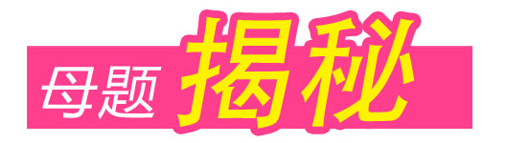
【难点中心】本类题通常主要考查对物体的运动状态的判断以及对二力平衡条件的理解.通常基本以选择题的形式出现，比较简单。涉及的考点有二力平衡条件和平衡状态的判断，不能正确区分平衡力和相互作用的力是常见的失分点。
【考点难点突破】
【知识链节】[来源:学科网]
二力平衡条件：二力作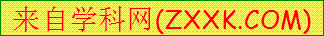用在同一物体上、大小相等、方向相反、两个力在一条直线上 “同体、等大、反向、共线”。
平衡力与相互作用力比较：
 | 平衡力 | 相互作用力
共同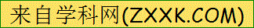点 | ①大小相等②方向相反③作用在一条直线上
不同点[来 | 两个力作用在同一物体上[来源:学科网ZXXK][来源:学。科。网] | 两个力分别作用在两个物体上[来源:Z,xx,k.Com]
不同点[来 | 两个力不一定同时产生、同时消失 | 两个力同时产生、同时消失
不同点[来 | 两个力的性质不一样 | 两个力的性质相同
不同点[来 | 两个力作用的效果是物体运动状态不变 | 两个力分别产生各自的效果
【技能方法】
判断是否是平衡力的步骤
（1）判断物体是否处于平衡状态（静止或匀速直线运动）。
（2）判断两个力是否作用在同一个物体上，不在同一物体上一定不是平衡力。
（3）观察两个力是否大小相同、方向相反、在同一直线上。

【母题1】如图所示．下列说法正确的是（ ）
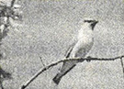
A. 小鸟受到的重力与小鸟对树枝的压力是一对平衡力
B. 小鸟对树枝的压力与树枝对小鸟的支持力是一对平衡力
C. 小鸟受到的重力与树枝对小鸟的支持力是一对平衡力
D. 小鸟受到的重力与树枝受到的重力是一对平衡力
【答案】C
【解析】小鸟受到的重力与小鸟对树枝的压力，这两个力的方向相同且作用在两个物体上，不符合二力平衡条件，故A不正确；小鸟对树枝的压力与树枝对小鸟的支持力，这两个力大小相等、方向相反、作用在同一条直线上，作用在两个物体上，是一对相互作用力，故B不正确；小鸟受到的重力与树枝对小鸟的支持力，这两个力大小相等、方向相反、作用在同一条直线上、作用在同一个物体上，符合二力平衡条件，是一对平衡力，故C正确；小鸟受到的重力与树枝受到的重力，两个力大小不一定相等，且方向相同、作用在两个物体上，不符合二力平衡条件，故D不正确；故选C。
【母题2】 如图所示，人沿水平方向拉牛，但没有拉动．其中说法正确的是（ ）
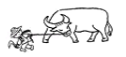
A. 绳拉牛的力小于地面对牛的摩擦力
B. 绳拉牛的力与牛拉绳的力是一对平衡力
C. 绳拉牛的力小于牛拉绳的力．学科网
D. 绳拉牛的力与地面对牛的摩擦力是一对平衡力
【答案】D
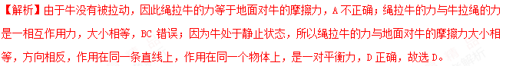
【母题3】 光滑水平面上的一个物体，水平方向受到一对平衡力的作用，该物体（ ）
A. 只能以一定的速度做匀速直线运动 B. 可能在水平面上向任意方向做匀速直线运动
C. 只能沿一个力的方向做匀速直线运动 D. 不是静止就是沿力的方向做匀速直线运动
【答案】B
【解析】物体受到平衡力的作用，可能静止，也可能处于匀速直线运动状态，运动的方向可以是水平方向上任一方向，运动的速度由物体的起始运动速度决定，可以是任一速度，所以B是正确的，ACD是错误的，故选B。
【母题4】 一辆汽车停在水平路面上，下列属于一对平衡力的是（ ）
A. 汽车的重力和路面对汽车的阻力 B. 路面对汽车的支持力和汽车对路面的压力
C. 汽车的重力和汽车对路面的压力 D. 汽车的重力和路面对汽车的支持力
【答案】D
【解析】A、汽车的重力沿竖直方向，路面对汽车的阻力沿水平方向，二力作用在不同的直线上，因此二力不是平衡力，故A错误；
B、路面对汽车的支持力和汽车对路面的压力，二力符合相互作用力的条件，是一对相互作用力，不是平衡力，故B错误；
C、汽车的重力和汽车对路面的压力，二力作用在不同的物体上，因此二力不是平衡力，故C错误；
D、汽车的重力和路面对汽车的支持力，二力符合二力平衡的条件，因此二力是一对平衡力，故D正确．
故选D．
【母题5】 如图是一种时尚代步工具--电平衡车，当人驾驶平衡车在水平路面上匀速直线运动时，下列说法正确的是
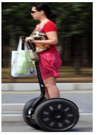
A. 平衡车匀速行驶时，相对于平衡车上的人，车是运动的
B. 平衡车的重力和地面对平衡车的支持力是一对平衡力
C. 人对平衡车的压力和平衡车对人的支持力是一对相互作用力
D. 关闭平衡车的电机，仍能继续前进是由于受到惯性作用
【答案】C
【解析】A选项中，人和平衡车的位置没有发生改变，故相对于平衡车上的人，车是静止的；B选项中，因平衡车上站立一个人，平衡车的重力小于地面对平衡车的支持力，故二者一定不是平衡力；C选项中，人对平衡车的压力和平衡车对人的支持力大小相等、方向相反、作用在同一直线上，作用在两个物体上，是一对相互作用力；D选项中，惯性是物体表现的一种性质，惯性不能是受到的作用；故答案选C。

